MQ插件使用手册

概述
MQ插件是一个非常基础的组件，用在类似「观察者模式」的场景，即一个（支持多个生产者，但很用到） 生产者，多个消费者。

本手册将分 整体结构、开发者指南 和 配置文件 3部分来介绍这个插件的使用方法。

整体结构
MQ对开发者提供统一的 一套接口，根据配置，主要有两套实现，一套是Pitaya自己的实现，一套是基于Kafka的实现。

Pitaya实现架构图
Pitaya实现分3套：本地实现、Restful实现（仅生产者）、WebSocket实现。
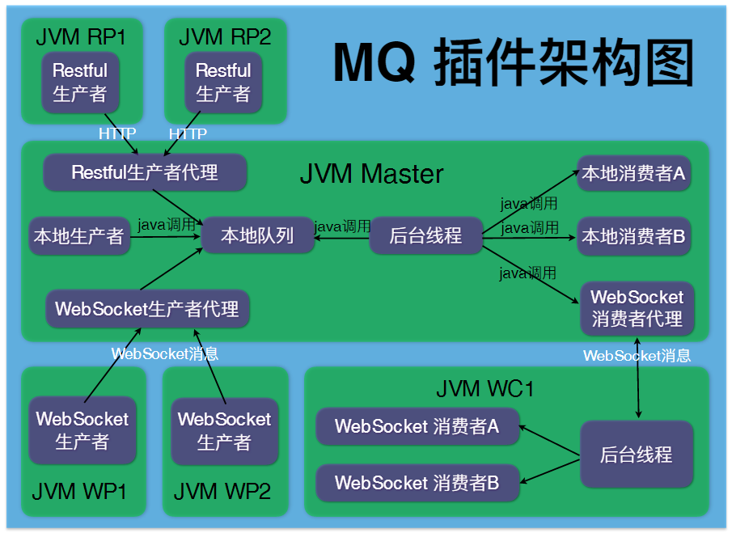

Kafka实现架构图
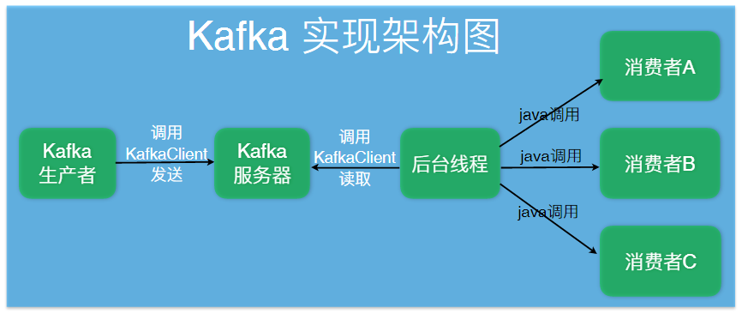

开发者指南

加入Maven依赖
<dependency>
<groupId>org.pitaya</groupId>
<artifactId>pitaya-mq-plugin</artifactId>
</dependency>

主题Topic
Topic由3部分组成：名称、Key类型 和 Value类型。

名称：是 生产者 与 消费者 协商的，用来惟一定义一个主题的 字符串。

生产者 发送时，有两个参数：Key 和 Value，消费者 接收时，也有两个参数：Key 和Value。

在Topic中，定义了这两个参数的类型。同一个Topic，所有 生产者 和 所有消费者 Key 和 Value的类型 一定是对应的。

Key类型：顾名思义，Key的类型。

Value类型：顾名思义，Value的类型。

生产者Producer
使用 生产者，共分4步：
- 定义Spring Bean；
- 注入PitayaProducerFactory；
- 创建PitayaProducer 对象；
- 调用send方法发送。

@Component
public class PitayaProducerTest {
private PitayaProducer<String, String> producer;
@Inject
public PitayaProducerTest(PitayaProducerFactory producerFactory) {
producer = producerFactory.getOrCreateProducer("test", String.class, String.class);
}
public void testSend() {
producer.send("test key", LocalDateTime.now().toString());
}
}

消费者Consumer
使用 消费者，共分3步：
- 定义Spring Bean;
- 继承PitayaConsumer抽象类；
- 在receive方法中实现自己的逻辑；

@Component
public class Test1PitayaConsumer extends PitayaConsumer<String, String> {
protected Test1PitayaConsumer() {
super("test", String.class, String.class);
}
@Override
public void receive(String key, String val) {
System.out.println(String.format("test1111111111 receive: key: %s, val: %s", key, val));
}
}

配置文件
MQ所使用的实现，仅依赖配置文件，在不改动任何Java代码的情况下，通过修改配置文件，切换MQ所使用的实现。

空配置
当配置文件中，没有配任何与mq相关的配置时，称为空配置。

空配置时，所有Topic的生产者 和 消费者 都用 本地模式。

其他参数 都用 本地模式 的 默认参数。

Topics配置
# support topics, just for read but always config it
mq.topics=test1 , test2, test3

该配置项定义了当前系统支持哪些topic，运行时不需要，但对阅读配置文件有非常大的帮助，请一定要写上这个配置。

Local配置
# Local mode
mq.test2.producer.mode=Local
mq.test2.consumer.mode=Local
上面两行，定义了Topic名为「test2」的主题 的 生产者与消费者的模式，如果空白，则为默认值「Local」。

# consumer fetch period, unit: second, default: 10
mq.test2.consumer.period=60

这一行定义了 消费者 读队列的周期，默认为 10秒。

Queue配置
# Queue config
# queue max length, default: 1000
mq.test2.queue.keep.length=1000
# queue max keep msg time, unit: second, default: 60
mq.test2.queue.keep.time=60

本地队列最大长度，默认为1000，超过该长度，会扔掉最老的值。

本地队列最长时间，定义了一条消息在列队中存放的最长时间，队列会扔掉更老的值，默认值为60秒，即 1分钟。

注：以上2个条件，满足任何一个，即会仍值。

Restful配置
mq.test3.producer.mode=Restful
mq.test3.server.host=127.0.0.1
mq.test3.server.port=8088

当使用Restful生产者模式时，以上3项配置必配，少一不可。

注：当host没有配置时，系统会使用「localhost」，port没有配置时，系统会使用「8080」。请一定要明确配置，不要依赖系统中的这一设定。

WebSocket配置
mq.test4.producer.mode=WebSocket
mq.test4.consumer.mode=WebSocket
mq.test4.server.host=127.0.0.1
mq.test4.server.port=8088

当使用WebSocket生产者 或 消费者 模式时，至少配上面3条。

注：当host没有配置时，系统会使用「localhost」，port没有配置时，系统会使用「8080」。请一定要明确配置，不要依赖系统中的这一设定。

Kafka配置
# Kafka mode
mq.test1.producer.mode=Kafka
mq.test1.consumer.mode=Kafka
当使用Kafka配置时，根据生产者 或 消费者，配置以上2条之一
# consumer fetch period, unit: second, default: 10
mq.test1.consumer.period=50

这一行定义了 消费者 读 Kafka的周期，默认为 10秒。
# Kafka define config
mq.test1.kafka.bootstrap.servers=localhost:9092
mq.test1.kafka.group.id=GroupA
mq.test1.kafka.enable.auto.commit=true
mq.test1.kafka.auto.commit.interval.ms=1000
mq.test1.kafka.key.serializer=org.apache.kafka.common.serialization.StringSerializer
mq.test1.kafka.value.serializer=org.apache.kafka.common.serialization.StringSerializer

以上这些配置，是kafka的配置项，支持Kafka已经存在的所有配置 和 未来即将加入的 所有配置。

